Monitoring Kualitas Sinyal / SNR
Kelompok B – Telekomunikasi
Nama: Davina Almira Alexandra
NIM: 03041282631056

1. Deskripsi
Program mengklasifikasikan 20 data SNR (dB) menjadi status RENDAH, BAIK, atau SANGAT BAIK. Program kemudian menampilkan jumlah dan persentase tiap kategori, serta ringkasan rata-rata, persentase kategori, nilai maksimum, dan nilai minimum. Program hanya menggunakan library standar Python.

2. Cara Menjalankan
Simpan main.py dan test.py dalam satu folder, lalu jalankan:
python main.py

3. Aturan Status
Rentang SNR | Status
SNR < 10 dB | RENDAH
10 ≤ SNR < 20 dB | BAIK
SNR ≥ 20 dB | SANGAT BAIK

4. Data
- Data inti (15 data, dari soal): [5, 8, 11, 14, 18, 22, 27, 9, 16, 24, 12, 30, 7, 20, 15]
- Data tambahan (5 data): [0, 3, 10, 19, 35]
Data tambahan dipilih untuk menguji batas kategori dan memperluas variasi nilai. Kewajaran setiap nilai dijelaskan di bawah.
Nilai (dB) | Status | Alasan dan kewajaran
0 | RENDAH | Daya sinyal sama dengan daya noise. Wajar pada sinyal sangat lemah, misalnya di tepi jangkauan. Melengkapi batas bawah yang belum ada di data inti.
3 | RENDAH | Sinyal sedikit di atas noise, wajar pada koneksi yang hampir terputus.
10 | BAIK | Batas bawah kategori BAIK. Bersama nilai 9 pada data inti, menguji pemisahan RENDAH dan BAIK.
19 | BAIK | Sisi kiri batas SANGAT BAIK. Bersama nilai 20 pada data inti, menguji pemisahan BAIK dan SANGAT BAIK.
35 | SANGAT BAIK | Sinyal kuat, misalnya dekat access point. Memperluas nilai maksimum di atas 30 dB.

5. Fungsi, Parameter, dan Return
Fungsi | Parameter | Return | Keterangan
kualitas_sinyal(snr) | snr: angka (dB) | str: RENDAH, BAIK, atau SANGAT BAIK | if/elif/else untuk menentukan status
hitung_kategori(data) | data: list angka | dict: jumlah data tiap kategori | for, memanggil kualitas_sinyal
rata_rata(data) | data: list angka | float: rata-rata | sum(data) / len(data)
hitung_persentase(jumlah, total) | jumlah: dict jumlah tiap kategori; total: banyak data (int) | dict: persentase tiap kategori | n / total × 100
main() | tidak ada | tidak ada (None), mencetak hasil | Menjalankan seluruh alur program

hitung_persentase adalah fungsi tambahan. Fungsi ini relevan karena hitung_kategori hanya menghasilkan jumlah mentah, sedangkan persentase memudahkan membandingkan proporsi tiap kategori

6. Hasil Test
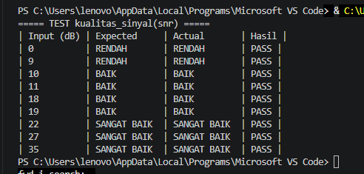

Hasil pengujian `kualitas_sinyal` menunjukkan bahwa seluruh 8 `DATA_UJI` menghasilkan status yang sesuai harapan (8 PASS dari 8). Dengan demikian, fungsi ini sudah menerapkan aturan status dengan benar untuk nilai-nilai tersebut. Input pada tabel ini saya ambil dari `DATA_SNR`.

8. Hasil Program
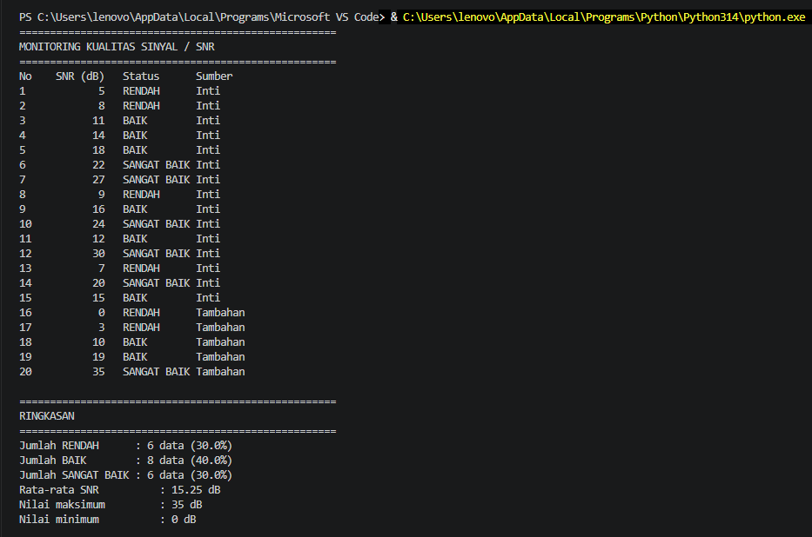
Dari 20 data, 6 data (30,0%) berada pada kategori RENDAH, 8 data (40,0%) pada kategori BAIK, dan 6 data (30,0%) pada kategori SANGAT BAIK. Rata-rata SNR sebesar 15,25 dB berada di kategori BAIK.
9. Penggunaan AI
Mengubah readme.md menjadi readme.docx dan mencari fuction tambahan yang relevan dengan kasus.

